**Postürler yarı zamanlı olarak not edilmiştir. Hareketlerin tümünü dakikaları 2 ile çarparak uygulayabilirsiniz.

RAHATLAMA ve KORKUYU SERBEST BIRAKMA KRİYASI:
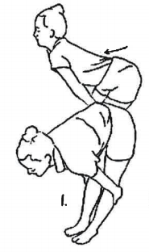
1.NEFES AL BAŞ YUKARIDA, GÖBEK DELİĞİ AŞAĞIDA, NEFES VER KAMBURUNU ÇIKAR. –

… Ayaktayız.

… Eller dizlerde ve dirsekler dümdüz.

… Sırt, düz bir çizgi halinde uzanıyor.

… NEFES ALIRKEN, kafamızı kaldırıp, göbek deliğimizi yere doğru çekiyoruz.
… NEFES VERİRKEN, kafamızı indirip, göbek deliğimizi içe doğru çekiyoruz.

… Burundan ve derin nefesler alıyoruz.

3.5 DAKİKA.

BİTİRİRKEN: Başın yukarıda nefes al, nefesini tut, hafif kök kilidi, nefes verirken omurganı dikleştir.

NOTLAR: Bu hareket, böbrekler ve idrar kesesi üzerinde çalışıyor. Olumsuz duygularımızı bırakmadığımızda duygular bedenimizde kilitlenir ve zaman içerisinde rahatsızlıklara neden olur.

Bedenimizde istenmeyen maddeleri süzerek dışarı atan bu iki organımızda istenmeyen duygular da birikir. Sırtımız ve bacaklarımızın arkasından geçen bu hat üzerinde çalışarak hem organlarımızı hem de o duyguları uyarıyoruz.

2. Arkada NEFES AL, önde NEFES VER: Bedeninin Üstüyle Daireler Çiz

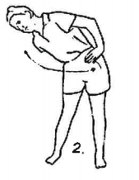
… Ayaklarımızı omuz genişliğinde açarak yere sabitliyoruz.

… Ellerimizi kalçalarımıza yerleştiriyoruz.

…Arkada NEFES ALIP, önde NEFES VERECEĞİMİZ şekilde bedenimizin üst kısmıyla daireler çizmeye başlıyoruz.

… Çok derin nefesler eşliğinde hareket ediyoruz.
Böylece diyafram, karaciğere baskı yapıyor. Bu da karaciğeri adeta sıkıyor.

… Ayaklarınızı yere mümkün olduğunca sabitleyin. Öne ve geriye doğru elinizden geldiğince esneyin.

2.5 dakika bir yöne 2.5 dakika diğer yöne.

BİTİRİRKEN: Nefes al ve omurganı dik konuma getir, nefes verirken rahat oturma pozisyonuna geçiyoruz.

NOTLAR: Bu hareket karaciğeri temizliyor ve yine böbrekler üzerinde çalışıyor. Karaciğer toksin atarken mideniz bulanabilir.

3. ELLER GÖĞÜS KAFESİNDE YUMRUK, SOLDA NEFES AL, SAĞDA VER – DİREKSİYON

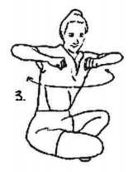
(hayatınızın direksiyonunu elinize aldığınız nokta!)

…Ellerinizi direksiyonu tutar gibi yumruk yapın ve göğüs kafesinizin önüne, omuz hizasına getirin.

… SOLA dönerken NEFES AL, SAĞA dönerken NEFES VER.

… Başınızı ve boynunuzu da çeviriyorsunuz.

… Omurga dimdik.

…Nefesinizin derinliğini, temponuzu kendinize göre ayarlayın.

2 dakika.

BİTİRİRKEN: Ortada nefes al, nefesi tut, 3. göz noktasına odaklan.
Hayatınızın direksiyonunun sizin elinizde olduğunu hatırlayın, hissedin.
Birkaç saniye derin nefeslerle bedeninizdeki ve zihninizdeki hareketliliği gözlemleyin.

NOTLAR: Bu hareket, boyundaki ve omuzlardaki gerginliği alarak kan dolaşımının artırılmasına ve beyne daha fazla kan gönderilmesine yardımcı oluyor. Ayrıca göğüs kafesini açıyor. Yine karaciğer ve böbreklerdeki toksinlerin atılmasını destekleyen bir hareket.

4. NEFES Al AVUÇLARI AÇ, NEFES Ver, AVUÇLARI KAPAT

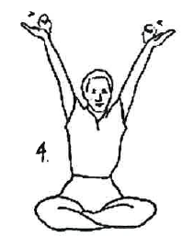
… Kollarınızı bedeninize 60 derece yapacak şekilde kaldırın.

… Avuçiçleri gökyüzüne bakıyor. Dirsekler düz.

… NEFES Alırken AVUÇLAR AÇIK, NEFES Verirken, AVUÇLAR KAPANIYOR.

…Baş parmaklar diğer parmaklardan mümkün olduğunca açık ve geride.

… Kendi ritminizde parmaklarınızı hareket ettirebilirsiniz.

… Omuzlar rahat, çene rahat. Omuzlar ve çene rahat olduğunca dolaşım rahatlıyor ve beyin çok daha fazla kana, dolayısıyla oksijene kavuşuyor.

3.5 dakika.

BİTİRİRKEN: Elleri açabildiğin kadar aç, nefesini tut, nefes ver ve elleri dizlere getirip birkaç dakika derin nefeslerle dinlen.

NOTLAR: Parmakların hareketi az önce kan gönderdiğimiz beynin dengelenmesine yardımcı oluyor.
Bu çalışma aynı zamanda auranız üzerinde de çalışıyor. Böylece çevrenizdeki istenmeyen enerjilere karşı kendinizi doğal olarak korumuş oluyorsunuz.
Zihnin sınırlarının ötesine geçebilmek için fırsatlar sunan bir hareket.
Canınızın yandığı noktada nefesinize odaklanın. Her zaman…

5. AĞIZDAN NEFES ALIP VEREREK YUMRUKLARINI İKİ YANA AÇ

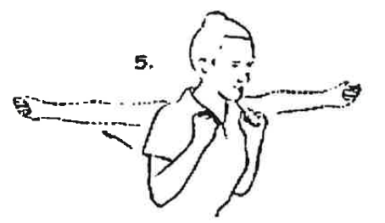
…Bu çalışma korkularınızı bırakmanıza özellikle yardımcı olacak. Bunun için hareketi yaparken zihnen serbest bırakmak istediğiniz korkularınız üzerinde çalışabilirsiniz...

…Başparmaklarınızı serçe parmağınızın altına yerleştirin ve ellerinizi yumruk haline getirin. (Bu hareketle beyni direkt uyarıyoruz.)

…Yumruklarınızı köprücük kemiklerinizin önüne getirin. Kollarınızı göğüs kafesinize dayayın.

…Ağzınızdan güçlü nefesler alıp, yine ağzınızdan güçlü şekilde nefesinizi verirken kollarınızı düz bir şekilde omuzlarınızın iki yanına doğru açacaksınız.

…Bunu yaparken dirseklerinizle göğüs kafesinize vurun.

3 dakika.

BİTİRİRKEN: Nefes al ve kolları bedenin iki yanına doğru uzat, nefesini çok kısa tut ve nefes verip, ellerini dizlerine yerleştir. ‘kendinizi, olmak istediğiniz halinizle gözünüzde canlandırın. Hayatın her alanında başarılı olduğunuzu gözünüzde canlandırın. Kendinizi en başarılı halinizle görün.

NOTLAR:
Bu çalışma boynunuzdaki gerginliği alacak, kanınızı nefesinizle aldığınız bol enerjiyle toksinlerden arındıracak.

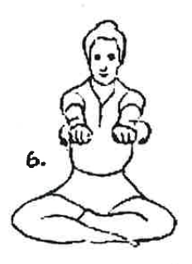
6. YUMRUKLARI İÇTEN DIŞA ÇEVİRME –

…Başparmaklarınızı serçe parmağınızın altına yerleştirin ve ellerinizi yine yumruk haline getirin.

… Omuzlarınızın hizasına, kalp merkezinizin hizasına getirin.

…Yumruklarınızı içeriden dışarıya olacak şekilde çevirin.(Sağ yumruk soldan sağa, sol yumruk sağdan sola dönecek.)

…Son derece sakin bir tempoyla ve kollarınızı omuzlarınızdan ileriye doğru mümkün olduğunca iterek.

…Uzun, yavaş ve derin nefesler eşliğinde.

1 dakika.

BİTİRİRKEN: Nefes al ve kalp merkezi hizasında mümkün olduğunca uzat, nefesini tut, nefes ver ve rahatla. Göğüs kafesinizdeki değişimi gözlemleyin.

NOTLAR: Bu hareket göğüs bölgesini rahatlatıyor ve göğsümüzde tuttuğumuz duyguları serbest bırakmamıza yardımcı oluyor.

7. YUMRUKLAR OMUZ HİZASINDA YÜZE DÖNÜK, ÇÖMELİP (NEFES VER), KALKMA –
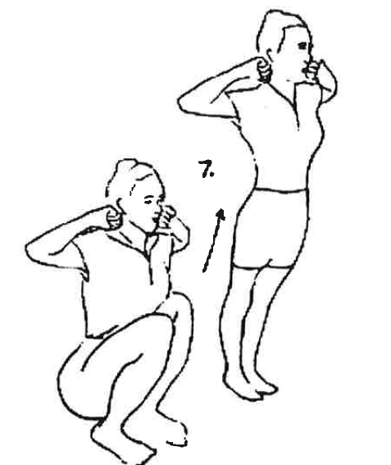
… Ayağa kalkıyoruz. Ayaklarınız omuz genişliğinde açık.
(ayağınızın altındaki toprakla bağlantı kurun. Ayak parmaklarınızın her birinin yere sabitlendiğinden emin olun.)

… Ellerinizi sıkmadan yumruk haline getirin ve dirsekleriniz dışa dönük olacak şekilde omuzlarınıza kaldırın.
Yumruklar yüzünüzün iki yanına dönük olacak.

… Ellerin pozisyonunu koruyarak, NEFES VERİRKEN ÇÖMELİN ve NEFES ALIRKEN KALKIN.

…Nefesinizin sizi taşımasına izin verin.

… Omurga olabildiğince dik.

2 dakika.

BİTİRİRKEN: Yukarıya çıkarken nefes alın, nefesinizi tutun ve nefes verirken rahat oturma pozisyonuna geçerek birkaç nefes orada kalın.

8. SİTALİ PRANAYAM:

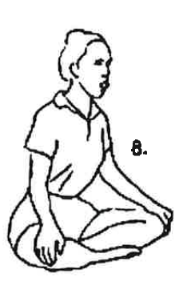
… Eller Gyan Mudra’da (Bu mudra beynin algı noktalarını uyararak bizi bilgi ve bilgeliğe daha açık hale getiriyor.) ve dizlerde.

… Bakışlar iki kaşın arasındaki noktada.

…Dilinizi U şeklinde bükerek ağzınızdan dışarıya uzatın. (Bu mümkün değilse dilinizi ağzınızdan düz olarak da dışarı uzatabilirsiniz.)

…Ağzınız O şeklinde olsun.

… Yavaşça ağzınızdan nefes alın, yine yavaşça burnunuzdan nefes verirken ağzınızı kapatın.

4 dakika.

BİTİRİRKEN: Derin nefes al ve yavaşça nefesi burundan ver.

NOTLAR: Bu nefes öfke, olumsuz hissiyatlar ve sinirlilik gibi duygularda etkili bir çözüm sunar. Kendinizi bu nefesle sakinleştirin.

Ağzınızda acı bir tat hissedebilirsiniz. Bu nefesinizin çalışmayla temizlenmekte olduğu anlamına gelir.
İçsel bir duş gibidir. Atmanız gereken her şeyi yıkar.

Sigara kullananlar, sabah kalktığında 5 dakika, akşam yatmadan önce 5 dakika ya da sigara kullanmadan önce 10 kere bu nefesi uygulamayı deneyebilirler. Sigarayı bırakmanızı kolaylaştıran bir nefes türüdür.

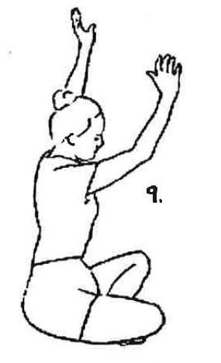
9. BEDENİN ÜST KISMIYLA DANS ET

…Kollarınızı kaldırın ve bedeninin üst kısmını hareket ettirerek dans etmeye başlayın.

5 dakika.

BİTİRİRKEN: Nefes alın ve kollarınızı gökyüzüne doğru V şeklinde kaldırın, nefesinizi tutun, kalbinize odaklanın ve nefesinizi serbest bırakın. Ellerinizi dizlerinize koyun ve içinizi gözlemleyerek derin nefesler alın.

10. Eğilip Kalkma. -JAAP SAHİB’in Namastang ritmiyle…
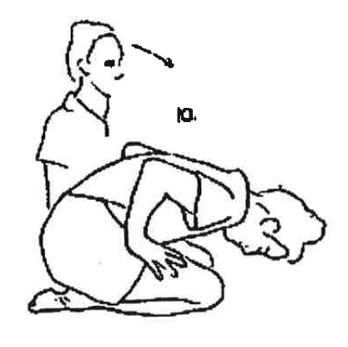
… Topuklarımızın üzerine oturuyoruz.

… Ellerimiz bacaklarımızın üst kısmında.

… Yukarıda nefes alıyoruz, alnımızı yere dayamak üzere eğilirken nefes veriyoruz.

4 dakika.

BİTİRİRKEN: Nefes al, nefesini tut ve yavaşça nefes ver.

NOTLAR: Kendi benliğinizin, kendi hayatınızın, yaşadığınız ve yaşamak istediğiniz deneyimlerinizin önünde eğilin.

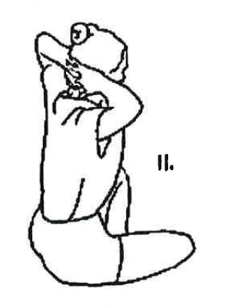
11. ELLER ENSEDE DERİN NEFESLER –

… Rahat oturma pozisyonuna geçiyoruz.

… Ellerimizi kenetliyoruz ve ensemize yerleştiriyoruz.
Dirseklerimiz mümkün olduğunca geride.

… Gözler kapalı ve iki kaşın arasına odaklı. Uzun derin nefeslerle bedeninizi sakinleştirin. Tamamen nefesinize bağlanın.

4 dakika.

BİTİRİRKEN: Derin nefes alın ve kollarınızı dizlerinize indirin.

NOTLAR: Her yanınızı ışığın sardığını hissedin. Koşulsuz sevgiyle, bilgelikle dolu ışığın sizi sardığını hissedin.
2

